На этой неделе мы изучаем
Звук Ш. Буква Ш
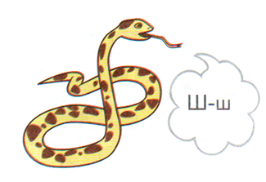
Символ звука: змея шипит: Ш-Ш-Ш…
Характеристика звука Ш: согласный (язычок создает преграду воздуху), всегда твердый, глухой.
Обозначение: синий кружок.

1.Договорить последний звук в слове (Ш):
каранда..., малы..., ланды..., камы...

2.Закончить слово слогом ША (ШИ). Какие слова получились?
Ка..., кры..., гру..., ча..., афи...

3.Отгадать загадки, назвать первый (последний) звук в словах-отгадках.
Сижу верхом,
Не ведаю, на ком. (Шапка)

Растет на суше,
Голова из плюша. (Камыш)

Белые горошки
На зеленой ножке. (Ландыш)
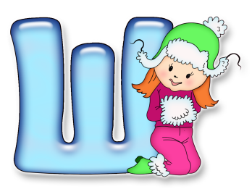
4. Знакомство с буквой Ш
Буква Ш в таких словах:
Школа, шест, шарада, шах.
Букву Ш я написала:
Три шеста и снизу шпала.

5.Назови картинку. (Душ.)
Раскрась звуковую схему слова.

6.Определи место звука Ш в названиях картинок и обозначь его на схемах.
